Montag | Dienstag | Mittwoch | Donnerstag | Freitag
Gedächtnis-training  Ab 11:00  Uhr | Rollator-/ Läufer- parcours  Ab 11:00 Uhr  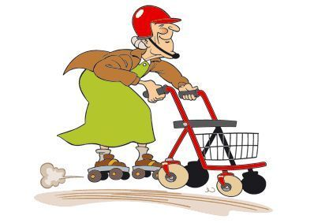 | Anna’s Büdchen  10:00 – 11:30 Uhr  Ab 13:00 Uhr auf dem WB | Bingo  Ab 11:00  Uhr  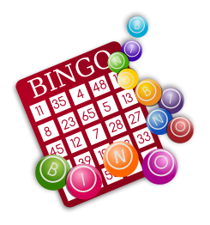 | Sitzgymnastik  Ab 11:00 Uhr  WB 3 auf dem WB  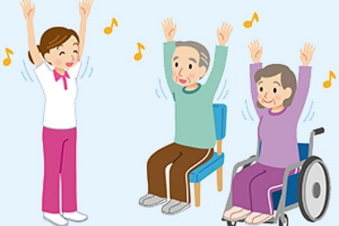  Ab 16:00 Uhr  WB 1, 2  auf dem WB

